诚信声明修改操作步骤
第一步：登陆系统进入“培训登记”一栏，点击“培训声明”。
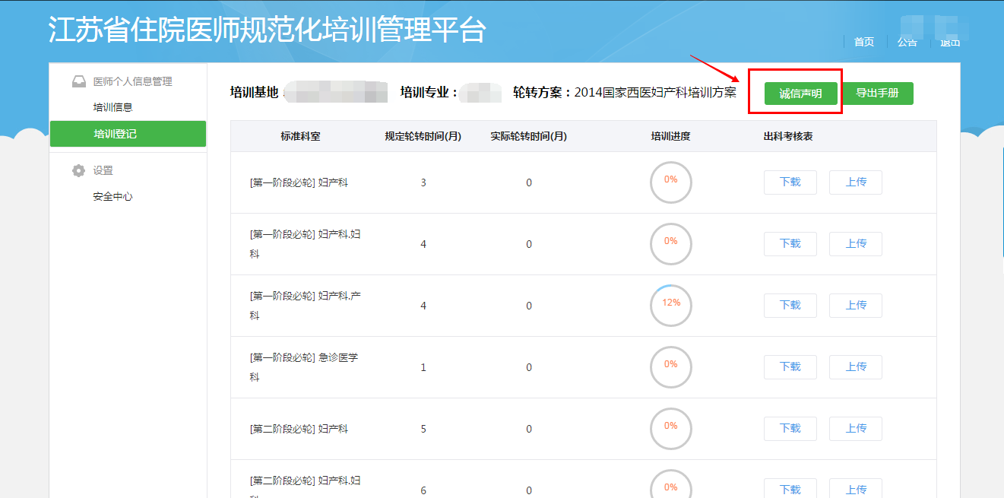

第二步：点击图片重新上传正确的诚信声明即可。

